SAMSUN İLİ SU ÜRÜNLERİ SEKTÖRÜ ÜZERİNE BİR DEĞERLENDİRME

Savaş ATASEVER

Yrd. Doç Dr.

OMÜ Ziraat Fakültesi Zootekni Bölümü - Samsun

0 362-3121919 Faks: 0 362 4576034

E-posta: satasev@omu.edu.tr

SAMSUN İLİ SU ÜRÜNLERİ SEKTÖRÜ ÜZERİNE BİR DEĞERLENDİRME

ÖZET: Samsun ili ve çevresi, su ürünleri üretimi bakımından önemli bir konuma sahiptir. Yıllara bağlı olarak ülke ekonomisine deniz, kültür ve iç su balıkçılığı yoluyla artan oranda ekonomik katkı sağlamaktadır. Özellikle dip trol avcılığının yaygınlığı, bazı balık türlerini yok olma tehlikesiyle karşı karşıya bırakmaktadır. Son yıllarda kabuklu ve yumuşakça sektöründe bir durağanlık yaşanırken, kültür balıkçılığına eğilim artmaktadır. Bununla birlikte pazarlamada komisyoncu-tüccar payının yüksekliği, su ürünlerinin tüketiminde önemli kısıtlardan birisi olarak görülmektedir. Bu makalede, Samsun ili ve çevresinde su ürünleri sektörünün yapısal durumu ortaya konularak, mevcut sorunların çözümüne yönelik öneriler sunulacaktır.

GİRİŞ ve AMAÇ

Su ürünleri sektörü, FAO tarafından Dünya’da en hızlı büyüyen gıda sektörü olarak tanımlanmaktadır. Yetiştiricilik yoluyla üretilen su ürünleri miktarının yaklaşık 40 milyon ton dolayında olduğu ve yıllık büyüme hızının % 10’dan yüksek olduğu bildirilmektedir Türkiye’de ise 8333 km uzunluğundaki kıyı şeridinin ve yaklaşık 178 bin km uzunluğundaki nehirleriyle 25 milyon hektarlık su alanının yeterince değerlendirilebildiğini söylemek olası değildir. Öyle ki; kişi başına su ürünleri tüketiminde de bölgeler arasında farklılıklar bulunmakta olup; 8.6 kg’lık tüketim düzeyi, dünya (16 kg) ve AB ülkelerinin (23 kg) oldukça altındadır. Yaklaşık 660 bin ton/yıl düzeyindeki üretimimizin 4/5’i avcılık, 1/5’i ise yetiştiricilik yoluyla gerçekleştirilirken, toplam üretimin 3/4’ü Karadeniz’den sağlanmaktadır.
Bu bildiride, Samsun ili ve yöresinde su ürünleri sektörüne ilişkin yapısal durum üzerinde durularak, mevcut durumun iyileştirilebilmesi yönünde öneriler ortaya konulacaktır.
TÜRKİYE’DE SU ÜRÜNLERİ SEKTÖRÜNÜN YAPISAL DURUMU

Türkiye’nin sahip olduğu içsular ve denizler, su ürünleri yetiştiriciliği ve avcılığına uygun bir zemin oluşturmaktadır. Genel bir yaklaşımla Karadeniz’de 240, Marmara’da 200, Ege’de 300, Akdeniz’de ise 500 balık türünün bulunduğu ve bunların 100’e yakınının ekonomik öneme sahip olduğu söylenebilir. Özellikle kültür balıkçılığına yönelik olarak, son yıllarda bir artış gözlenmektedir (Tablo 1).

Tablo 1. Ülkemizde avcılık ve yetiştiricilik yoluyla elde edilen su ürünleri üretimi (ton/yıl) ve oransal (%) değişimleri
Yıllar | Avcılık |  |  |  | Yetiştiricilik |  |  |  | Genel Toplam
Yıllar | İçsu | Deniz | Toplam | Oran (%) | İçsu | Deniz | Toplam | Oran (%) | Genel Toplam
1996 | 42202 | 474243 | 516445 | 94 | 17960 | 15241 | 33201 | 6 | 549646
2000 | 42824 | 460521 | 503345 | 86 | 43385 | 35646 | 79031 | 14 | 582376
2003 | 45585 | 463074 | 508659 | 84 | 44115 | 49895 | 94010 | 16 | 602669
2006 | 44082 | 488966 | 533048 | 81 | 56694 | 72249 | 128943 | 19 | 661991

Denizlerde çipura ve levrek, içsularda ise alabalık; kültürü yapılan başat balık türleridir. Sektörün yavru ihtiyacı, mevcut 12 adet kuluçkahane tarafından karşılanmaktadır. Avcılık yoluyla denizlerden elde edilen su ürünlerinin yaklaşık 1/3’ünü hamsi oluştururken, bu yoldan sağlanan üretimin 3/4 gibi önemli kısmı Karadeniz’den sağlanmaktadır. Bunun yanında içsulardan sağlanan üretimin toplam üretim içindeki payının 1/10 düzeyinde seyrettiği ve Doğu Anadolu Bölgesinin bu bağlamdaki en önemli üretim bölgesi olduğu söylenebilir.
Anlaşılacağı üzere, ülkemizin deniz ve içsularından avcılık ve yetiştiricilik yönünden yararlanılabilme olanakları oldukça fazladır. Buna karşın, uygun kaynaklarımızdan optimum düzeyde yararlanılabildiğini belirtmek olanaksızdır.
KARADENİZ BÖLGESİ’NDEKİ GENEL YAPI

Buharlaşmanın az olması nedeniyle az tuzlu denizler arasında sayılan ve suyunda H₂S bulunan ender denizler arasında yer alan Karadeniz’deki balıkların büyük kısmı; organik ve inorganik maddelerce zengin bölgeler olan 40–60 m derinlikte yaşamaktadırlar. Bu ölçekte, tür çeşitliliği açısından fakir, verimlilik bakımından ise zengin bir faunaya sahiptir. Hamsi, istavrit, palamut ve uskumru, en yoğun avlanılan balık türleri arasındadır. Hamsi daha çok Doğu Karadeniz’de, istavrit ise Batı Karadeniz’de avlanmakta olup, balık unu ve balık yağı yapımında kullanılan köpek balığı ve yunus avcılığı da söz konusudur. Ülkemizdeki balıkçı limanlarının % 30’u, balıkçı barınaklarının ise yaklaşık yarısı Karadeniz bölgesinde yer almakta olup, görüldüğü üzere Karadeniz Bölgesi, Türkiye su ürünleri üretim döngüsü içerisinde önemli pay sahibidir.
SAMSUN İLİNİN TÜRKİYE SU ÜRÜNLERİ SEKTÖRÜNE KATKISI

Karadeniz sahil şeridinin orta bölümünde, Yeşilırmak ve Kızılırmak nehirlerinin Karadeniz’e döküldükleri deltalar arasında yer alan ve 40° 50’ - 41° 51’ kuzey enlemleri, 37° 08’ ve 34° 25’ doğu boylamları arasında bulunan Samsun, yaklaşık 9 bin km² yüz ölçümüne sahiptir. Kıta sahanlığının uygunluğu nedeniyle Karadeniz’deki “dip trol balıkçılığı”nın, buna bağlı olarak “orta su trol balıkçılığı”nın yaygın olarak yapıldığı tek il olan Samsun, baraj gölleri ve akarsularının fazla olması nedeniyle, içsu balıkçılığı bakımında da önemli bir konumdadır. Kuzey Karadeniz kıyılarından başlayan hamsi akınının Sinop’tan sonra hemen Samsun’a yönelmesi, avcılık bakımından avantajlar sağlamakta, avlanma mevsiminin başında Samsun bölgesi hamsi akınına uğramaktadır.
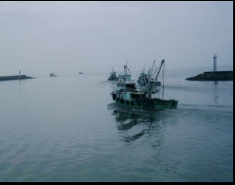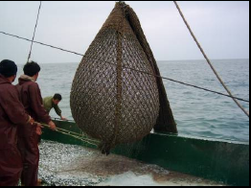
Şekil 1. Samsun ilindeki orta su trol tekneleri

Tablo 2. Samsun ili su ürünleri üretim miktarı
Balıkçılık Çeşidi | Balık | Miktarı (ton)
Deniz Ürünleri | Hamsi | 8497
Deniz Ürünleri | Mezgit | 776
Deniz Ürünleri | Palamut | 1038
Deniz Ürünleri | Diğer | 2278
Kültür Balıkçılığı | Alabalık | 766
Kültür Balıkçılığı | Aynalı Sazan | 115
Kültür Balıkçılığı | Deniz Alabalığı | -
Tatlı Su Balıkçılığı | Sazan | 88
Tatlı Su Balıkçılığı | Kefal | 17
Tatlı Su Balıkçılığı | Akbalık | 23
Tatlı Su Balıkçılığı | Diğer

Ülkemizde toplam kayıtlı balıkçı gemisinin % 3’ü Samsun’da bulunmakta olup, il genelinde yaklaşık 240 adet tekne, balıkçılık sektöründe uğraş vermektedir. Balık türüne ve mevsime göre değişmekle birlikte her teknede 3–5 kişinin çalıştığı düşünüldüğünde, yaklaşık 1200 kişinin geçimini denizden sağladığı ortaya çıkmaktadır. Samsun limanına kayıtlı ve avcılık ruhsatı olan, 12 metreden küçük balıkçı tekneleri, genellikle mezgit, barbun, kalkan, izmarit, iskorpit, istavrit, tirsi, lüfer ve palamut avlanırken, dönemsel olara deniz salyangozu ve kum midyesi avcılığı da yapılmaktadırlar. Tablo 2’den en yüksek üretim değerinin hamsiye ait olduğu görülmektedir. Bunun yanında Samsun’da ihraç edilen su ürünleri içinde deniz salyangozu eti ve hamsinin önemli yer tuttuğu Tablo 3’ten anlaşılmaktadır.

Tablo 3. Samsun’dan ihracat edilen su ürünleri, miktarı ve ihraç edilen ülkeler
Cinsi | Toplam (kg) | Ülkesi
Deniz Salyangozu Eti | 172000 | Kore
Deniz Salyangozu Eti | 20000 | Japonya
Deniz Salyangozu Eti | 20.000 | Çin
Deniz Salyangozu Eti | 5000 | Tayvan
Hamsi | 19008 | Avusturya
Hamsi | 9852 | A.B.D.
Hamsi | 2886 | Almanya
Palamut | 5580 adet | Tayvan
Sardalya | 5070 | Almanya
Mezgit | 4368 | Almanya
Palamut | 4053 | Almanya

Samsun’un Türkiye su ürünleri üretimine % 4–5 düzeyinde katkısı bulunmaktadır (Şekil 2). Ancak, dip trol avcılığının Samsun körfezinde meydana getirdiği yoğun baskının yanında; son yıllardaki küresel ısınmanın göçmen balıkların habitatlarını olumsuz etkilemesinin, elde edilen ürün miktarında kendisini düşüş eğilimiyle açıkça ortaya koyduğunu söylemek mümkündür.
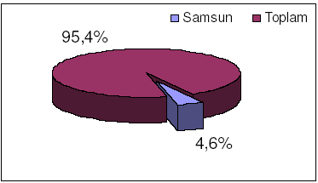
Şekil 2. Samsun ilinin Türkiye su ürünleri üretimindeki payı

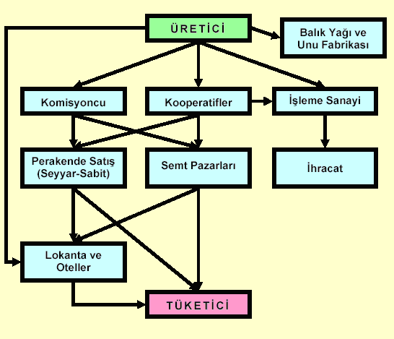
Şekil 3. Samsun ve yöresinde su ürünleri pazarlama kanalları

Şekil 3’ten de anlaşılacağı üzere, Samsun ve yöresindeki su ürünleri pazarlama kanalları içerisinde komisyoncular önemli paya sahip olup, bölgede işlenmiş veya dondurulmuş su ürünlerinin iç pazardaki tüketim oranı oldukça düşüktür. Bu durum, su ürünleri tüketiminin teşvik edilerek, işleme tesislerinin etkinliğinin artırılmasını bir zorunluluk haline getirmektedir.

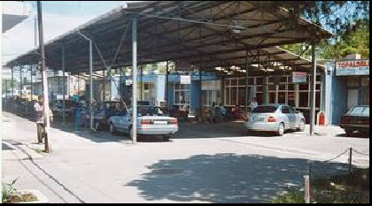
1 2
Şekil 4. Eski (1) ve yeni (2) balık halinden bir görünüm

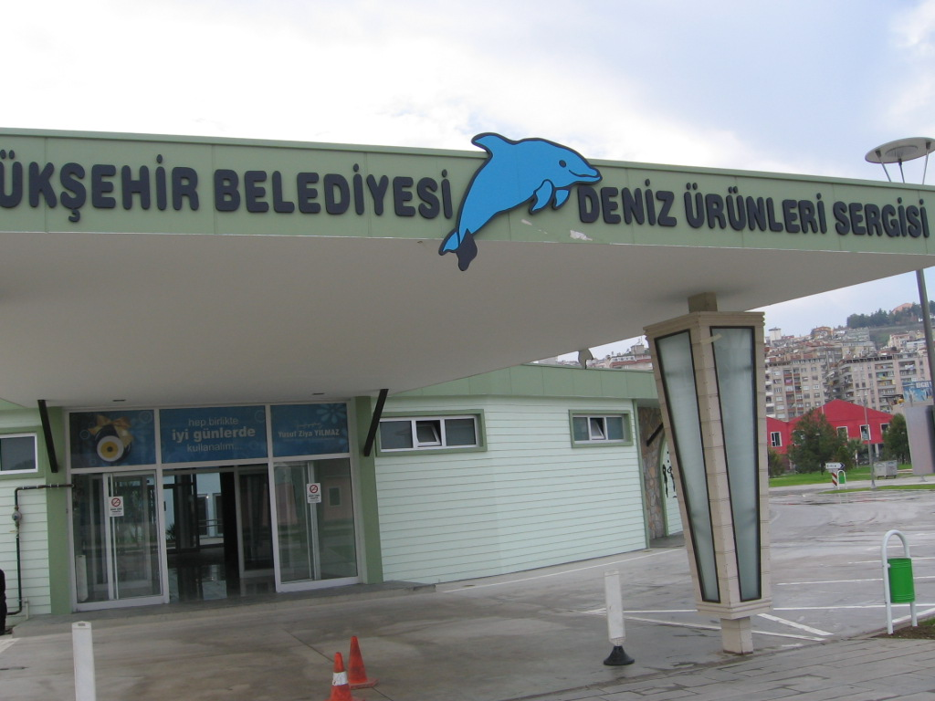
Şekil 5. Samsun Büyükşehir Belediyesi deniz ürünleri satış merkezi

Çevre yolu- yeni terminal yakınlarına kurulan balık halinin, limana ve kent merkezine kısmen uzaklığının, kentteki su ürünleri tüketiminin istenen düzeye ulaşmasını engelleyeceği açıktır. Bununla birlikte, Samsun Büyükşehir Belediyesi tarafından tesis edilen, liman çıkışındaki balık satış merkezinin ana yoldan içerde kalması ve girişinin tek kapıdan sağlanması, perakende/günlük balık ve su ürünleri satın alarak tüketen kent insanı açısından cazip görülmemekte, sonuçta bu merkeze talep, oldukça düşük düzeyde kalmaktadır.
SONUÇ VE ÖNERİLER

Son derece uygun bir su ürünleri üretim ve tüketim potansiyeline sahip olan Samsun ilinde su ürünleri sektörünün ulusal ekonomiye katkılarının yanında mevcut sorunlarını görmezden gelmek mümkün değildir.
Bu bağlamda ildeki su ürünleri sektörüne ivme kazandırabilecek akılcı yaklaşımların ortaya konulması olasıdır:
- Mevcut balık türlerinin yakın bir gelecekte yok edilmesine yol açacak olan dip trol avcılığının önlenerek, orta su trolü avcılığının çevre illere kaydırılmalıdır.
- Hamsi ve istavrit gibi talep gören pelajik/göçmen balıkların tüketiminde en yüksek rantabilite sağlanmalıdır.
- Yakın geçmişte dışsatımımızda önemli pay sağlayan kabuklu ve yumuşakça sektörünün yörede yeniden desteklenmesiyle uygun iş olanaklarının önü açılmalıdır.
- Sinop Su Ürünleri Fakültesi’nin Orta Karadeniz Bölgesi’nde yaptığı araştırmalardan sahaya aktarılabilir düzeyde olanlar Samsun ilinde uygulama olanağı bulmalıdır.
- Yakakent- Sinop düzleminde yer alan balık unu fabrikalarının Samsun- Terme aralığında da işlevlerini sürdürmeleri, yeni iş alanlarına olanak sağlaması ve bölge su ürünleri sektörünün canlanmasına hız kazandırabilecek bir yol olarak değerlendirilmelidir.
- Özellikle son yıllarda, kıyı şeridinde balık çiftliklerinin kurulması yönünde yoğun baskıların varlığı düşünüldüğünde, olası çiftliklerin açık denizlerde tesisi yönünde net duruş sergilenmelidir.
- Yeni kurulan su ürünleri satış merkezinin tanıtımının etkin şekilde yapılmasının yanında, ana yol üzerinden direkt bir bağlantı yolu açılması, kent merkezindeki balık tüketiminin artırılması ve balık satıcıları için yararlı birer uygulama olarak görülebilir.
- Kent içindeki seyyar balık satıcılığının yasaklanması, satış merkezindeki esnafın haklarını koruyacak ve bu merkezin işlerliğine ivme kazandıracak en önemli yaptırım olarak yaşama geçirilmelidir.
Yapılan teknik düzenlemeler ve planlı çalışmaların, kent insanına olduğu kadar, ulusal ekonomimize de ivme kazandıracağı unutulmamalıdır.
KAYNAKLAR

Anonim, 2007. TR8 Batı Karadeniz Bölgesi Tarım Master Planı. T.C. Tarım ve Köyişleri Bakanlığı Strateji Geliştirme Başkanlığı, Ankara.
Anonim, 2008. Su ürünleri. Samsun Valiliği.
http://www.samsun.gov.tr/ey_tarim. asp#2_6_9_2
Bağcı, Ö., 2003. Türkiye’de Su Ürünlerine Dayalı Sanayi, Üretim, Pazarlama ve Tüketim Sorunları. AB’ne Üyelik Sürecinde Su Ürünleri Sempozyumu (16 Ekim 2003). Ankara.
Duman, E., Sağlam, N., Sağlam, N., Özdemir, Y., 2007. Su Ürünleri Kaynaklarımıza Genel Bakış. Türk Tarım. 178: 12–21.
Gönener, S., 2007. Deniz ve İçsu Ürünleri Avcılığı. Türk Tarım. 178: 44–46.
Hekimoğlu, B., Altındeğer, M., 2006. Samsun Bölge (TR8₃) Tarımının Sektörel Sorunları ve Çözüm Önerileri. Tarım İl Md. Yayını. Samsun.
İlhan, M.; Atasever,S., 2008. Samsun İli Balıkçılığının Genel Yapısı. 4. Ulusal Zootekni Öğrenci Kongresi (15-17 Mayıs 2008) Sözlü Bildiri, OMÜ –Samsun.
Karakaş, H. H., Türkoğlu, H., 2005. Su Ürünlerinin Dünyada ve Türkiye’deki Durumu. Harran Üniversitesi Ziraat Fakültesi Dergisi. 9 (3): 21–28.
Köprücü, K., 2008. Türkiye Su Ürünleri Üretiminin Durumu ve Değerlendirilmesi. Türktarım Dergisi. 178: 22–28.
Patrona, K., 2007. Su Ürünleri Yetiştiriciliği Sektörü, Sorunları ve Çözüm Önerileri. 178: 30–33.
Samsun, O., Kalaycı, F., Bilgin, S., Samsun, N.,. 2008. Türkiye Su Ürünleri Avcılığı Sektöründe Samsun İli Balıkçılığının Önemi, Sorunları Ve Çözüm Önerileri.
http://www.samsun.bel.tr/ hizmet_birimleri/ kulturwebsite/ samsem2006/ doc/
032.pdf.

